**Федеральное государственное автономное образовательное учреждение высшего образования**

**«Национальный исследовательский ядерный университет «МИФИ»**

# ОТЧЕТ

по лабораторной работе №5

по дисциплине: «Теория и технология программирования (программирование веб-приложений)

**Выполнил:** *студент группы Б22-902 Нефедова Д.Д.*

(подпись) (Фамилия И.О.)

**Проверил:** *Смирнов Д. С.*

(оценка) (подпись) (Фамилия И.О.)

Москва

<https://github.com/dammsha/Laba5/releases/tag/laba5>

<https://github.com/dammsha/Laba5>

Диаграмма классов:

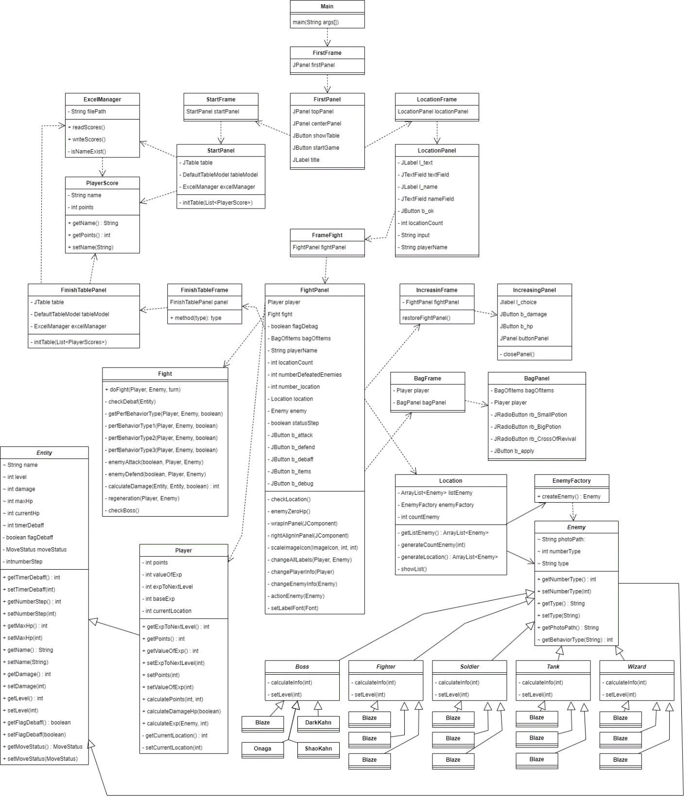

Интерфейс:

Рис. 1. Стартовое окно

Рис. 2. Окно предыдущих результатов

Рис. 3. Окно ввода количества локаций и имени игрока

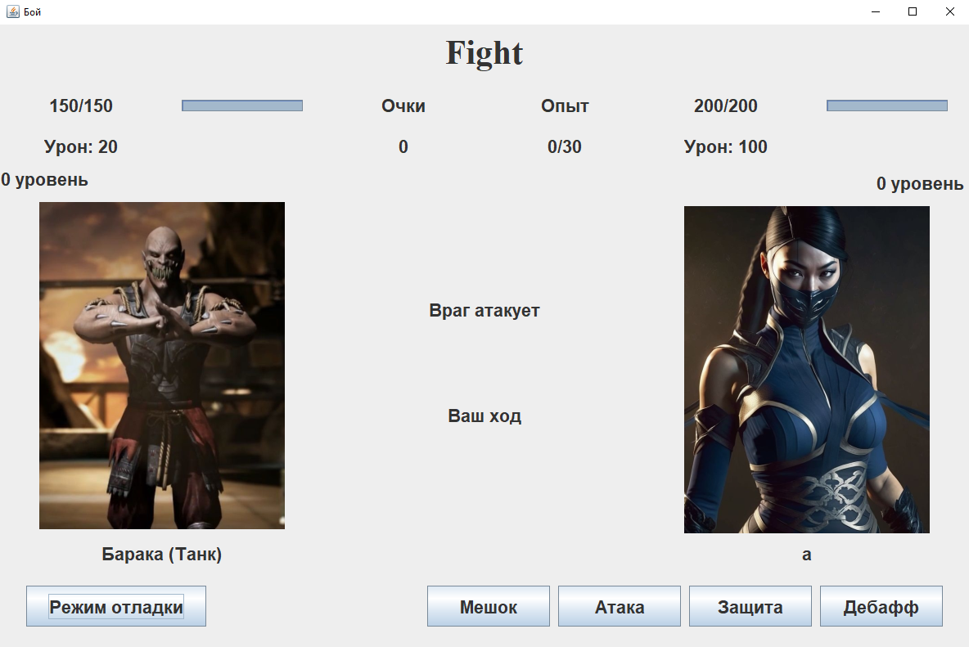

Рис. 4. Окно боя

Рис 5. Окно с выбором режима отладки

Рис. 6. Окно выбора улучшения характеристик игрока

Рис. 7. Окно с оповещением, что игрок не попал в топ-10.

Рис. 8. Окно после окончания боя